СОВЕТ ДЕПУТАТОВ КАЛМАНСКОГО

СЕЛЬСОВЕТА КАЛМАНСКОГО РАЙОНА  
АЛТАЙСКОГО КРАЯ

РЕШЕНИЕ

26.12.2019 г. № 62 с.Калманка

Об утверждении плана

контрольных мероприятий

Совета депутатов сельсовета

на 2020 год.

Руководствуясь Уставом муниципального образования Калманский сельсовет Калманского района Алтайского края, в соответствии с Положением «О финансовом контроле в муниципальном образовании Калманский сельсовет», Совет депутатов

РЕШИЛ:

1. Утвердить план контрольных мероприятий Совета депутатов сельсовета на 2020 год (Прилагается).

2. Контроль за исполнением настоящего решения возложить на главу сельсовета (Бистерфельд А.Н.)

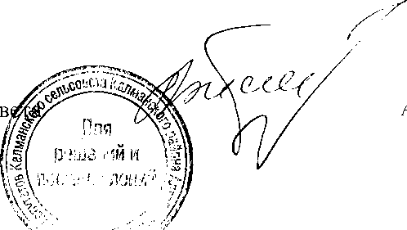

Глава сельсовета А.Н.Бистерфельд

Утверждено

решением Совета депутатов

Калманского сельсовета

от 26 декабря 2019 г. № 62

План контрольных мероприятий,

проводимых Советом депутатов Калманского

сельсовета в 2020 году в муниципальном образовании

Калманский сельсовет Калманского района

|  |  |  |  |
| --- | --- | --- | --- |
| №  п/п | Содержание | Исполнитель | Сроки /месяц / |
| 1. | Подготовка экспертного заключения к проекту нормативно –правового акта об исполнении бюджета МО за 2019 год. | Должностное лицо контрольно-счетной палаты Калманского района Алтайского края, по заключенному Соглашению | До 01.05.2020 года |
| 2. | Проведение ревизии в МБУ «Услуги населению» | Должностное лицо контрольно-счетной палаты Калманского района Алтайского края, по заключенному Соглашению | До 01.05.2020 года |
| 3. | Подготовка экспертного заключения к проекту нормативно –правового акта о бюджете МО на 2021 год | Должностное лицо контрольно-счетной палаты Калманского района Алтайского края, по заключенному Соглашению | Ноябрь, декабрь 2020 г. |

Согласовано: Согласовано:

Глава сельсовета Аудитор контрольно-счетной

А.Н.Бистерфельд палаты Калманского района

О.Г.Шалагина

Перечень основных контрольных мероприятий,

проводимых Контрольно – счетной палатой Калманского

района Алтайского края в 2020 году в муниципальном

образовании Калманский сельсовет Калманского района

|  |  |  |  |
| --- | --- | --- | --- |
| №  п/п | Содержание | Исполнитель | Сроки /месяц / |
| 1. | Подготовка экспертного заключения к проекту нормативно –правового акта об исполнении бюджета МО за 2019 год. | Должностное лицо контрольно-счетной палаты Калманского района Алтайского края, по заключенному Соглашению | До 01.05.2020 года |
| 2. | Проведение ревизии в МБУ «Услуги населению» | Должностное лицо контрольно-счетной палаты Калманского района Алтайского края, по заключенному Соглашению | До 01.05.2020 года |
| 3. | Подготовка экспертного заключения к проекту нормативно –правового акта о бюджете МО на 2021 год | Должностное лицо контрольно-счетной палаты Калманского района Алтайского края, по заключенному Соглашению | Ноябрь, декабрь 2020 г. |